建 筑 结 构 学 报 (增刊 2)
Journal ofBuilding Structures(Supplementary Issue 2)

硅灰和超塑化剂掺量对高性能混凝土强度及流动性的影响
张 笑 , 杨松霖 , 刁 波 , 张 茜 , 李 妍
(北京航空航天大学土木工程系 ,北京 100191)
摘要 : 在高性能混凝土制备过程中 ,掺入硅灰、塑化剂分别可以达到改善水泥石水化产物成分和大幅降低水灰比的效果 ,确定硅灰和超塑化剂的最佳掺量是保证混土优良力学性能和工作性能的关键。对高性能混凝土中硅灰和超塑化剂的最佳配比和立方体抗压强度进行了试验研究。控制水灰比为 0. 15,制备超塑化剂质量掺量为 0. 3% ～2. 0%、硅灰替代率为 8% ～ 20%的高性能混凝土试件 ,并以流动性和 28d抗压强度为主要参数进行试验对比分析。试验结果表明 :超塑化剂质量掺量达到 1. 5%时 ,超塑化剂增塑效果最佳 ,若继续增加超塑化剂掺量流动性反而有所下降 ,硅灰替代率提高会使混凝土流动性降低 ,超过 15%后基本丧失流动性 ;增加超塑化剂掺量会降低混凝土抗压强度 ,当硅灰替代率为 10%时 ,混凝土达到峰值强度。试验过程中采用硅灰替代率 10% ,超塑化剂掺量 1. 1%的最优比例 ,在 20℃常温养护条件下制备 ,实测其 28d立方体抗压强度为 93MPa,扩展度为 170mm的高性能混凝土。
关键词 : 高性能混凝土 ;硅灰 ;超塑化剂 ;静力试验 ;流动性 ;立方体抗压强度中图分类号 : TU528. 31 文献标志码 : A
Influence of silica fume and superplasticizer on compressive strength and flow diameter of high performance concrete
2
2
2
2
2
2
ZHANG Xiao, YANG Songlin, D IAO Bo, ZHANG Qian, L I Yan
(Department of Civil Engineering, Beihang University, Beijing 100191, China)
Abstract: In producing high2performance concrete ( HPC) , 2the components of silica fume and superplasticizer
couldcan improve the cementitious hydration and reduce water cement ratio. Therefore, finding the optimum mix proportion of these two additives is the a key procedure issue to achieve high mechanical performance and workability of the HPC. In this paper, the optimalmix proportions of silica fume and superplasticizer in HPC have been investigated by comparing the flowability and 28 day compressive strength with thea fixed watercement ratio of 0. 15 by the comparison in flowability and 28day compressive strength. The mass proportionof superplasticizer and the cementitious replacement percentageof silica fume were used in the range of 0. 3%～2. 0% and 8% ～20% , respectively. The results showed that, the flowability of the fresh HPC reached the climax in when the mass proportion of superplasticizer was 1. 5% of superplasticizer, and the flowability deteriorated decreased with the increasing of the cementitious replacement percentageof silica fume; the compressive strength of the hardened HPC reduced decreased compressive strength with the increasing of the content of superplasticizer, and the maximum compressive strength was obtained within when the silica fumecementitious replacementwas 10%. W ith the optimized mix design of content of silica fume of (10% ) and superplasticizer content of (1. 1% ) , the HPC achieved170mm in flow diameter and 93MPa at the age of 28 days under20℃curing.
Keywords: highperformance concrete ( HPC ) ; silica fume;superplasticizer; static test; flow diameter; cube compressive strength
基金项目 :国家自然科学基金项目 (50978010)。作者简介 :张笑 (1985— ) ,男 ,山西太原人,硕士研究生。Email: smile. buaa@gmail. com 收稿日期 : 2009年 10月
324

0 引言
强度高、流动性好、耐久性能优异的混凝土被称为高性能混凝土 ^{[1]}。近年来 ,高性能混凝土已成功应用于大坝修补 ,桥面修复 ,高层建筑及其他特殊工程中 ^{[2]}。“硅酸盐水泥 +活性矿物掺料 +高效减水剂”是国际上制备高强混凝土最通用的技术路线 ^{[3]}。制备过程中最为关键的两个问题是合理利用活性矿物掺料的火山灰反应和增塑作用 ,以及高效减水剂的减水效果 ,并避免掺量改变可能带来的强度下降和流动性降低等问题。
目前典型的高性能混凝土包括活性细粒混凝土 (RPC)、注浆纤维混凝土 ( SIFCON)与压实配筋复合材 ( CRC) 等 ^{[4]}。就提高混凝土基体强度而言 , 以 RPC为例 ,国际上普遍使用磨细石英砂取代普通骨料 ,粉磨过程的能耗巨大 ;需要高温及高压养护 ^{[5]} , 使其通常只能在工厂预制成型 ,无法现场浇筑 ^{[6]}。上述问题都限制了高性能混凝土材料的应用和推广。
本文对高性能混凝土中硅灰和超塑化剂的最佳配比进行了研究 ,在控制水灰比 0. 15条件下 ,制备超塑化剂质量掺量为 0. 3% ～2. 0%、活性矿物掺料 (硅灰 )替代水泥质量比例为 8% ～20%的高强高性能混凝土试件 ,并以流动性和常温养护 28d后抗压强度为主要参数进行了对比分析。得到了硅灰替代率和超塑化剂掺量对混凝土强度及流动性的影响规律曲线。并采用常规原材料 (标准砂 , 425#水泥 )和标准养护条件 (20℃水养护 ) ,制备实测 28d 抗压强度
93MPa,扩展度 240mm的高性能混凝土。

1 选材及制备方法
1. 1 选材
试验材料方面 ,采用中国建筑材料研究总院生产的混凝土外加剂检测专用砂和基准水泥 ,其中 ,砂为细度模数 2. 6～2. 9的中粗河砂 ,水泥标号 PI42. 5。硅灰由北京邦德印合成材料研究所生产 ,平均粒径 0. 1～0. 3μ m,比表面积 20～28m² /g。超塑化剂为有效固含量 27%的液态聚羧酸基超塑化剂 ,超塑化剂中所含水计入混凝土总用水量。

1. 2 制备方法
试验过程中 ,保持水灰比 0. 15不变 ,调整硅灰质量替代比例和超塑化剂掺量 ,分别制备 50mm立方体混凝土试块进行流动性和 28d 立方体抗压强度试验。
制备混凝土时 , 按硅灰、水泥、砂的顺序干拌 2min,加入超塑化剂后继续搅拌 10min。完成后直接进行混凝土流动性试验 ,剩余混凝土浇筑试块 ,不进行振捣 ,使其自然流动密实。常温养护 24h后拆模 , 置于 20℃水中养护至 28d进行抗压强度试验。

2 流动性试验

2. 1 流动性试验概况
控制水灰比为 0. 15,取超塑化剂质量掺量分别为 0. 3%、0. 5%、1. 1%、1. 5%、2. 0% ,取硅灰替代率分别为 8%、10%、12%、15%、20% ,配制液态高性能混凝土 ,共计 25组 ,每组 3块。
流动性试验参考国标 GB /T 2419—2005《水泥胶砂流动度测定方法》^{[7]}中描述的测试方法进行 ,所采用的水泥胶砂流动度测定仪及尺寸如图 1所示。混凝土搅拌完成后置于截锥圆模中 ,捣实后慢速平稳提起截锥圆模 ,待液态混凝土停止流动后读取扩展度值 ,流动过程耗时不超过 1min。
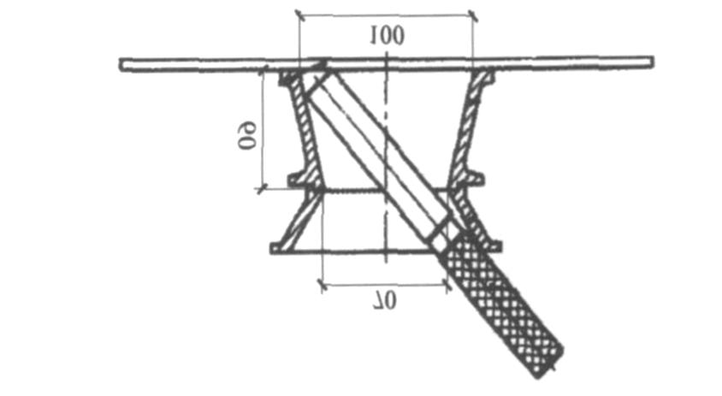
图 1 水泥胶砂流动度测定仪
Fig. 1 Cement mortar fluidity tester

2. 2 流动性试验结果分析
在各组配合比中 ,当硅灰替代率 8% ,超塑化剂掺量 1. 5%时混凝土流动性最佳 ,达到 240mm。而当硅灰替代率超过 15%或超塑化剂掺量低于 0. 5%时 , 混凝土流动性极差 ,呈半固态。具体配比及对应的扩展度见表 1。
表 1 超塑化剂和硅灰掺量及对应扩展度
Table 1 Influence of silica fume and superplasticizer on flow diameter
扩展度 /mm
超塑化剂掺量
 | 8% | 10% | 12% | 15% | 20%
0. 3% | 130 | 125 | 100 | 100 | 100
0. 5% | 120 | 115 | 110 | 100 | 100
1. 1% | 190 | 170 | 140 | 130 | 125
1. 5% | 240 | 220 | 180 | 140 | 120
2. 0% | 220 | 200 | 165 | 130 | 120
图 2为不同超塑化剂掺量时硅灰替代率对混凝土扩展度的影响曲线。其中横坐标为硅灰替代率 ,纵
325
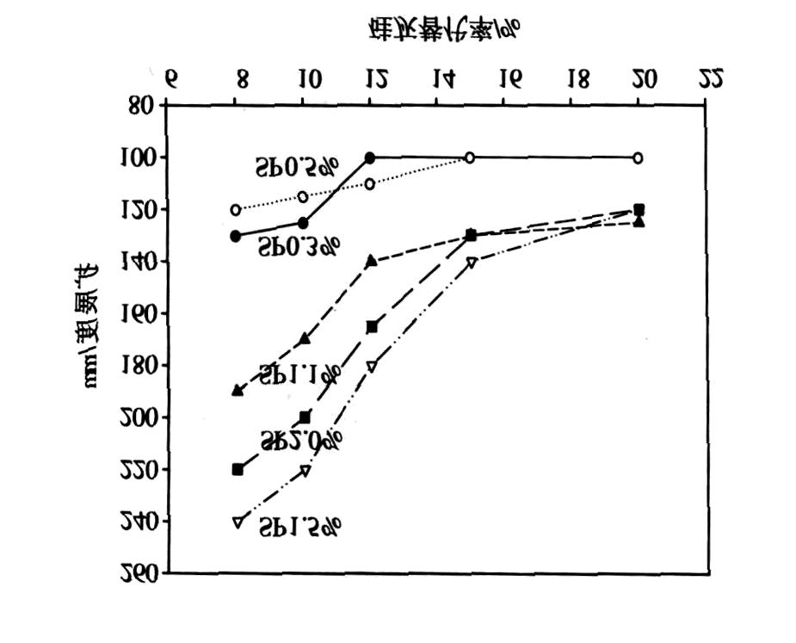
图 2 不同超塑化剂掺量时硅灰替代率对混凝土扩展度的影响曲线
Fig. 2 Influence of SP, SF cementitious replacement percentage on flow diameter of HPC
坐标为扩展度 ,组间变量为超塑化剂 ( SP)掺量。可以看出 ,相同超塑化剂掺量下 (分别为 0. 3% , 0. 5% , 1. 1% , 1. 5% , 2. 0% ) ,混凝土扩展度随硅灰替代率提高而降低。其中超塑化剂掺量 2. 0%时 ,硅灰替代率从 8%增大到 20%过程中 ,扩展度最大降幅达到了 50%。而当硅灰替代率超过 15%后 ,扩展度下降幅度不大。
当硅灰替代率超过 8%后混凝土流动性将会持续下降 ,硅灰的增塑作用没有得到体现 ,且当硅灰替代率超过 15%后 ,即使大幅提高超塑化剂用量 ,混凝土的流动性未达到 140mm,故对流动性要求较高时 , 应控制硅灰替代率不大于 15%。
图 3为不同硅灰替代率时超塑化剂掺量对混凝土扩展度的影响曲线。其中横坐标为超塑化剂掺量 ,纵坐标为扩展度 ,组间变量为硅灰替代率 ( SF)。可以看出 ,相同硅灰替代率时 (分别为 8% , 10% , 12% , 15% , 20% ) ,混凝土扩展度随超塑化剂掺量提
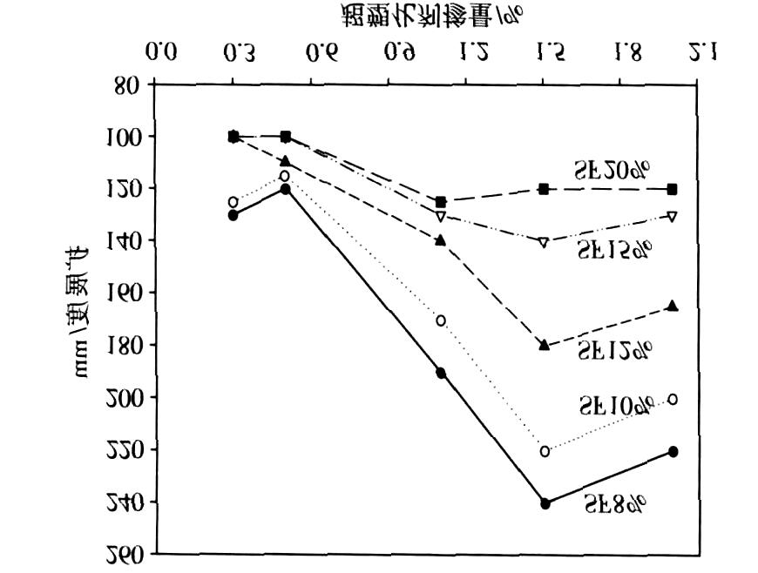
图 3 不同硅灰替代率时超塑化剂掺量对混凝土扩展度的影响曲线
Fig. 3 Influence of SF cementitious replacement percentage, SP on flow diameter of HPC
高而增加。其中硅灰替代率 8. 0%时 ,超塑化剂掺量从 0. 3%增大到 15%过程中 ,扩展度最大增幅达到了 100%。超塑化剂掺量为 1. 5%时 ,流动性达到峰值 , 但继续增加超塑化剂掺量扩展度反而有所下降。
当超塑化剂掺量低于 0. 5%时 ,硅灰替代率的变化对混凝土扩展度的影响不大 ,均低于 140mm,不能满足泵送要求。当超塑化剂掺量达到 1. 1%时 ,硅灰替代率较低的混凝土扩展度能超过 180mm。
这说明减水剂的效能存在饱和点 ,分析认为 ,当混凝土的流动性为主要考虑因素时 ,超塑化剂的最优掺量在 1. 1% ～1. 5%之间 ,且不应超过 1. 5%。

3 立方体抗压强度试验

3. 1 抗压强度试验概况
流动性试验结束后 ,剔除超塑化剂掺量低于
- 5%的两组配合比 , 选用超塑化剂掺量分别为
- 1% , 1. 5% , 2. 0%的三组配合比浇筑 50mm ×50mm
×50mm立方体试块 ,共计 13组 , 39块。此三组配和比混凝土的扩展度平均值皆大于 150mm,基本满足流动性需求。
试块浇筑后不进行振捣 ,使其自然流动至稳定 , 常温养护 24h拆模 ,置于 20℃水中养护至 28d龄期进行单轴抗压试验。抗压强度试验参考 GBT 50081—2002《普通混凝土力学性能试验方法标准》^{[8]} ,采用量程 1000kN的液压试验机 ,保持加载速度为 0. 5MPa/s,当试件接近破坏而开始迅速变形时 , 停止调整液压试验机油门 ,直至试件破坏。

3. 2 抗压强度试验结果分析
混凝土试块受压过程中 ,当荷载超过峰值后 ,承载力下降迅速 ,无平缓段 ,呈明显脆性特征。破坏时 ,伴随巨大响声 ,有爆裂现象。
进行单轴受压试验的混凝土试块具体配合比和相应 28d强度见表 2。
表 2 超塑化剂和硅灰掺量及对应抗压强度
Table 2 Influence of silica fume and superplasticizer on compressive strength
28d抗压强度 /MPa 超塑化剂掺量
8% 10% 12% 15% 20%
1. 1% 82. 1 92. 7 92. 6 84. 3 82. 1
- 5% 84. 0 87. 0 89. 2 73. 3 67. 0
- 0% 74. 9 77. 2 76. 3 — —
(SP)掺量。可以看出 ,混凝土最高 28d抗压强度可达
326
图 4为不同超塑化剂掺量时硅灰替代率对混凝土 28d抗压强度的影响曲线。其中横坐标为硅灰替代率 ,纵坐标为 28d抗压强度 ,组间变量为超塑化剂
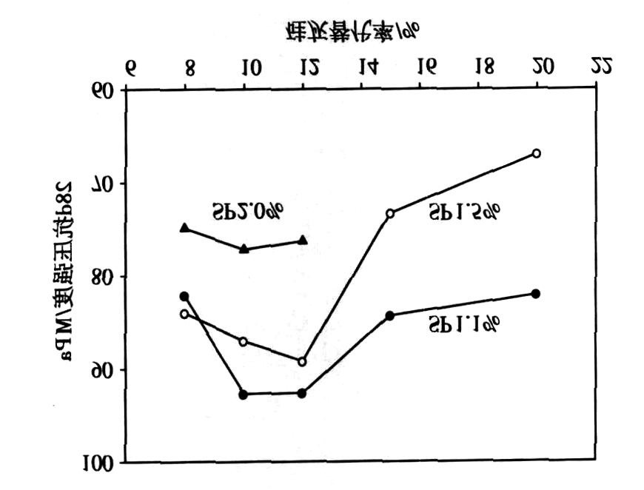
图 4 不同超塑化剂掺量时硅灰替代率对混凝土 28d抗压强度的影响曲线
Fig. 4 Influence of SP, SF cementitious replacement percentage on 28d compressive strength of HPC 到 92. 7MPa,最低也大于 70MPa,远大于现阶段工程中所用到的一般商品混凝土。
试验结果表明 ,随硅灰替代率提高 ,混凝土强度也有所提高 ,当硅灰替代率达到 12%时 ,混凝土强度达到最大值。这是由于硅灰的掺入一方面起到了增塑作用 ,另一方面能与水泥石发生火山灰反应 ,使混凝土中胶凝物质的质量得到改善。
但是 ,当硅灰替代率超过 12%时 ,混凝土强度开始下降 ;当硅灰替代率达到 20%时 ,强度较峰值下降了最多达 24. 9%。故不建议在配制高强混凝土时使硅灰替代率高于 12% ,以避免流动性和抗压强度的双重损失。
图 5为不同硅灰替代率时超塑化剂掺量对混凝土 28d抗压强度的影响曲线。其中横坐标为超塑化剂 (SP)掺量 ,纵坐标为 28d抗压强度 ,组间变量为硅灰替代率。可以看出超塑化剂掺量的提高也会使混凝土强度有所下降 ,当超塑化剂掺量达到 2. 0%时 , 混凝土强度未达到 80MPa。同时 , 1. 5%超塑化剂掺量是流动性最佳 ,故不建议在配制高强混凝土时使超
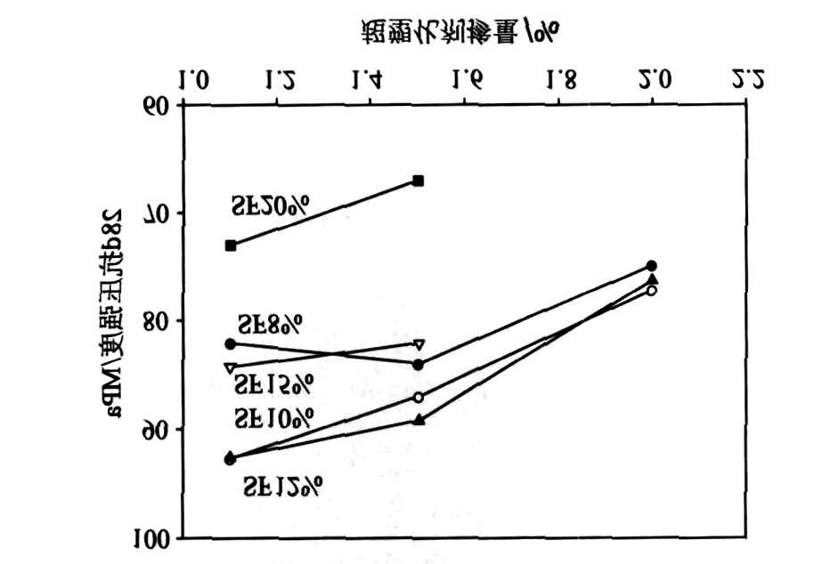
图 5 不同硅灰替代率时超塑化剂掺量对混凝土 28d抗压强度的影响曲线
Fig. 5 Influence of SF cementitious replacement percentage,
SP on 28d compressive strength of HPC
塑化剂掺量高于 1. 5% ,以避免流动性和抗压强度的双重损失。

4 结论
通过对水灰比为 0. 15,超塑化剂掺量 0. 3%至 2. 0% ,硅灰替代率 8%到 2. 0%的高性能混凝土进行试验分析 ,得到以下结论 :
2
(1)硅灰替代率 8% ,超塑化剂掺量 1. 5%时 ,混凝土流动性最佳 ,扩展度达到 240mm。超塑化剂掺量一定时 ,混凝土扩展度随硅灰替代率提高而降低 , 硅灰替代率超过 15%后 ,扩展度下降幅度不大 ;硅灰替代率一定时 ,混凝土扩展度在超塑化剂掺量 1. 5% 时达到峰值。
(2)硅灰替代率 10% ,超塑化剂掺量 1. 1%时 , 混凝土 28d抗压强度最高 ,达到 92. 7MPa。超塑化剂掺量一定时 ,混凝土强度在硅灰替代率为 12%时达到峰值 ;超塑化剂掺量对混凝土强度影响较小。
(3)综合考虑强度及流动性两方面因素 ,高性能混凝土的最优配比应为硅灰替代率 10% ,超塑化剂掺量 1. 1,此时混凝土 28d抗压强度 92. 7MPa,扩展度 170mm。建议配制高性能混凝土时 ,硅灰替代率不超过 12% ,超塑化剂掺量不超过 1. 5% ,以避免强度和流动性的双重损失。
参 考 文 献
- ] 蒲心诚 , 严吴南 , 王冲 , 白光 , 何桂. 高流态超高强
混凝土的研制 [J ]. 混凝土 , 1997, 2: 3 11.
- ] Schmidt M, Fehling E. Ultra high performance concrete research development and application in Europe [ C ] / / Seventh International Symposium on the Utilization of
High2Strength/High2Performance C2oncrete. Washington
DC: American Concrete Institute, 2005.
- ] 蒲心诚. 超高强高性能混凝土 [M ]. 重庆 :重庆大学
出版社 , 2004.
- ] 吴中伟. 高性能混凝土及其矿物细掺料 [J ]. 建筑技
术 , 1999, 30 (3) : 160 163.
- ] Bonneau Oliver, Poulin Claude, Dugat Jerome. Reactive powder concrete: From theory to practice [J ]. Concrete International, 1996, 18(4): 47 49.
- ] Yang S L, M illard S G, SoutsosM N, Barnett S J, Le T T. Influence of aggregate and curing regime on the mechanical properties of ultra high performance fibre reinforced concrete (UHPFRC) [ J ]. Construction and
BuildingMaterials, 2009, 23 (6) : 22912298.
- ] GB /T 2419—2005 水泥胶砂流动度测定方法 [ S].
- ] GB /T 50081—2002 普通混凝土力学性能试验方法标准 [ S].
327

